KẾ HOẠCH BÀI DẠY STEM

BẢO QUẢN VÀ CHẾ BIẾN SẢN PHẨM CHĂN NUÔI
Thời lượng: (4 tiết)

- Tiết 1: Xác định vấn đề. Nghiên cứu kiến thức nền
- Tiết 2: Đưa ra giải pháp và Lựa chọn giải pháp
- Tiết 3: Chế biến thử nghiệm và đánh giá
- Tiết 4: Báo cáo sản phẩm và vận dụng

I. Mục tiêu bài học
1. Về năng lực
1.1. Kiến thức
- Nêu được vai trò của bảo quản và chế biến sản phẩm chăn nuôi.
- Nêu được một số ứng dụng công nghệ cao trong bảo quản, chế biến sản phẩm chăn nuôi.
- Chế biến được một số sản phẩm chăn nuôi bằng phương pháp đơn giản.
1.2. Năng lực
- Năng lực công nghệ
- Nêu được vai trò của bảo quản và chế biến sản phẩm chăn nuôi.
- Nêu được một số ứng dụng công nghệ cao trong bảo quản, chế biến sản phẩm chăn nuôi.
- Chế biến được một số sản phẩm chăn nuôi bằng phương pháp đơn giản.
- Năng lực chung
- Năng lực tự chủ và tự học: thông qua việc lựa chọn được nguồn tài liệu phù hợp để tìm hiểu về bảo quản và chế biến sản phẩm chăn nuôi.
- Năng lực giao tiếp và hợp tác: thông qua các hoạt động trao đổi, thảo luận, trình bày kết quả làm việc nhóm.
- Năng lực giải quyết vấn đề và sáng tạo: thông qua hoạt động trả lời các câu hỏi và đề xuất giải pháp phù hợp.
- Năng lực thẩm mỹ: thông qua việc trình bày bố cục trên khổ giấy thảo luận.
2. Phẩm chất
- Trách nhiệm: có ý thức tìm hiểu về bảo quản và chế biến sản phẩm chăn nuôi tại địa phương
- Trung thực: Có ý thức báo cáo chính xác, khách quan về kết quả đã làm
II. Thiết bị dạy học và học liệu
1. Đối với giáo viên
- Tranh, ảnh minh họa về các phương pháp bảo quản và chế biến sản phẩm chăn nuôi.
- Các dụng cụ phục vụ làm việc nhóm: giấy A0, bút dạ, nam châm.
2. Đối với học sinh
- Sưu tầm tranh ảnh về các phương pháp chế biến sản phẩm chăn nuôi
- Xây dựng được quy trình và chế biến sản phẩm từ chăn nuôi
III. Tiến trình dạy học
1. Hoạt động 1 : Xác định vấn đề cần giải quyết
1.1. Mục tiêu:
Học sinh vận dụng kiến thức đã học để chế biến một số sản phẩm mà nguyên liệu là thịt, trứng, sữa.
1.2. Nội dung:
- GV yêu cầu HS quan sát hình ảnh và trả lời câu hỏi: Chúng ta làm gì để giữ được sản phẩm bên trái lâu hơn và tạo ra được sản phẩm bên phải?
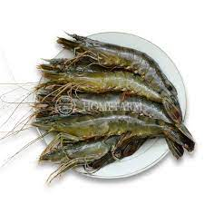 |  | 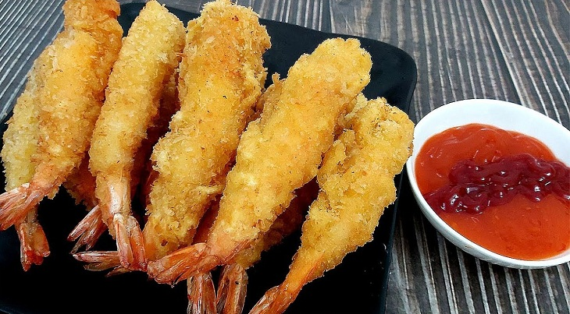
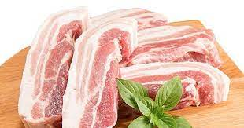 |  | 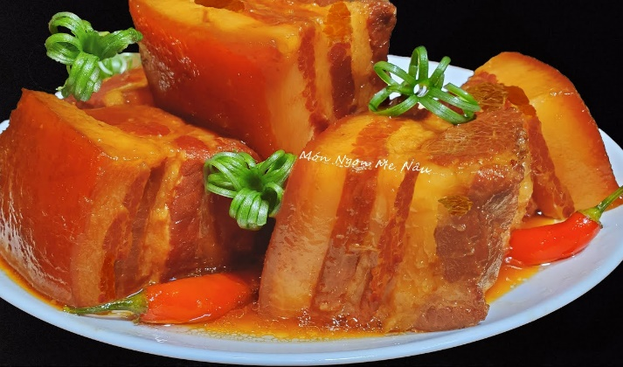
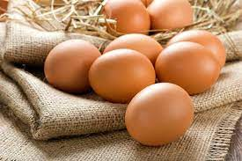 |  | 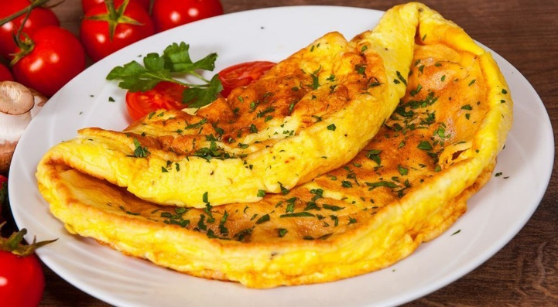
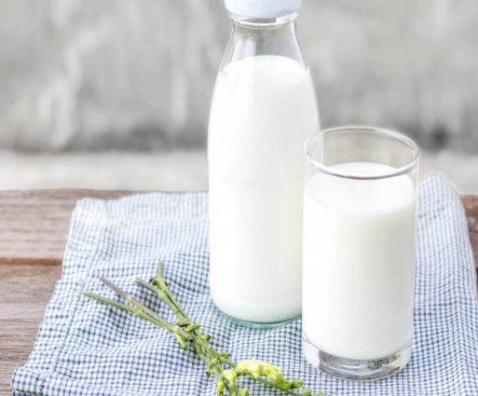 |  | 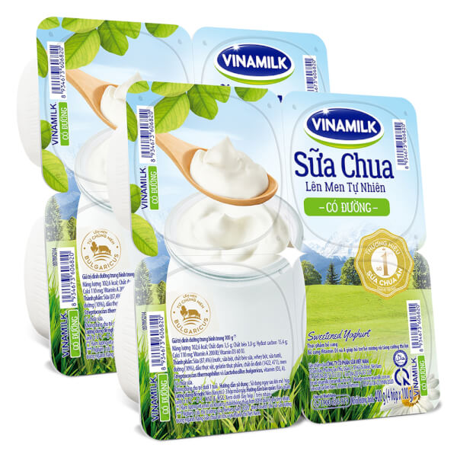
- Bảo quản và chế biến sản phẩm chăn nuôi nhằm mục đích gì? Các sản phẩm chăn nuôi thường được bảo quản và chế biến bằng những phương pháp nào? Tại sao từ một loại thịt lại có thể tạo ra nhiều sản phẩm với hương vị, màu sắc khác nhau?
1.3. Sản phẩm
Học sinh nêu được nội dung được đề cập trong hình ảnh, trả lời được câu hỏi của giáo viên và xác định được nhiệm vụ học tập.
1.4. Tổ chức thực hiện:
a. Chuyển giao nhiệm vụ học tập
- GV yêu cầu HS quan sát hình ảnh và trả lời câu hỏi: Chúng ta làm gì để giữ được sản phẩm bên trái lâu hơn và tạo ra được sản phẩm bên phải?
b. Thực hiện nhiệm vụ học tập
HS làm việc nhóm để trả lời câu hỏi
c. Báo cáo, thảo luận:
GV cho các nhóm báo cáo câu trả lời.
d. Kết luận, nhận định:
- GV nhận xét, đánh giá
2. Hoạt động 2: Nghiên cứu kiến thức nền và đưa ra giải pháp
2.1. Mục tiêu
Xác định rõ kiến thức liên quan đến sản phẩm nhóm sẽ chế biến
2.2. Nội dung:
- GV chia HS làm 6 nhóm:
+ Các nhóm nghiên cứu trả lời các câu hỏi sau
Nhóm 1,2. Vì sao cần thiết phải phải bảo quản và chế biến sản phẩm chăn nuôi?
Nhóm 3,4. Trình bày một số phương pháp bảo quản sản phẩm chăn nuôi mà em biết?
Nhóm 3,4. Trình bày một số phương pháp ưchế biến sản phẩm chăn nuôi mà em biết?
+ Các nhóm dự kiến sản phẩm mà nhóm sẽ chế biến
2.3. Sản phẩm
HS nêu được
- Khái niệm và vai trò của bảo quản và chế biến sản phẩm chăn nuôi.
- Trình bày được một số phương pháp bảo quản sản phẩm chăn nuôi thông thường và công nghệ cao
- Trình bày được một số phương pháp chế biến sản phẩm chăn nuôi thông thường và công nghệ cao
2.4. Tổ chức thực hiện
a. Chuyển giao nhiệm vụ học tập
- GV chia HS làm 6 nhóm:
+ Các nhóm nghiên cứu trả lời các câu hỏi sau
Nhóm 1,2. Vì sao cần thiết phải phải bảo quản và chế biến sản phẩm chăn nuôi?
Nhóm 3,4. Trình bày một số phương pháp bảo quản sản phẩm chăn nuôi mà em biết?
Nhóm 3,4. Trình bày một số phương pháp ưchế biến sản phẩm chăn nuôi mà em biết?
+ Các nhóm dự kiến sản phẩm mà nhóm sẽ chế biến
b. Thực hiện nhiệm vụ học tập
HS thực hiện nhiệm vụ, thảo luận nhóm để thực hiện các yêu cầu học tập, trình bày kết quả thảo luận ra giấy Ao.
- GV cho các nhóm báo cáo sản phẩm của nhiệm vụ đã được giao
- Gọi các nhóm lên trình bày, mời các nhóm khác nhận xét và bổ sung
d. Kết luận, nhận định:
- GV nhận xét, đánh giá
- GV kết luận chuẩn kiến thức
- Thống nhất nhiệm vụ tiếp theo: + Các nhóm dự kiến sản phẩm mà nhóm sẽ chế biến
3. Hoạt động 3: Lựa chọn giải pháp
3.1. Mục tiêu
HS lựa chọn phương án thực hiện cuối cùng
3.2. Nội dung
- GV yêu cầu các nhóm trình bày các giải pháp đã đưa ra và lựa chọn giải pháp tối ưu
- Các nhóm thảo luận các tiêu chí đánh giá
3.3. Sản phẩm
- Một số giải pháp của các nhóm đưa ra và giải pháp được lựa chọn
- Bảng tiêu chí đánh giá
Bảng: Quy trình chế biến đề xuất
Tên sản phẩm | Quy trình đề xuất | Nguyên liệu
.......................................  .......................................  ....................................... | Phương án 1: .........................  ...............................................  ............................................... | ...................................  ...................................  ...................................
 | Phương án 2: .........................  ...............................................  ............................................... | ...................................  ...................................  ...................................
 | Phương án 3: .........................  ...............................................  ............................................... | ...................................  ...................................  ...................................

Bảng: Góp ý quy trình chế biến
Tên sản phẩm | Quy trình đề xuất | Ý kiến
.......................................  .......................................  ....................................... | Phương án 1: .........................  ...............................................  ...............................................
Phương án 2: .........................
...............................................
...............................................
Phương án 3: .........................
...............................................
...............................................

Bảng: Lựa chọn quy trình chế biến
Tên sản phẩm | Quy trình đề xuất | Quy trình được chọn
.......................................  .......................................  ....................................... | Phương án 1: .........................  ...............................................  ...............................................
Phương án 2: .........................
...............................................
...............................................
Phương án 3: .........................
...............................................
...............................................
Đối với bản thiết kế quy trình chế biến
(Tối đa 20 điểm)
Tiêu chí | Tốt (5 điểm) | Đạt (3 điểm) | Chưa đạt (1 điểm)
Quy trình | Trình bày rõ ràng, dễ hiểu, dễ thực hiện | Trình bày rõ ràng, nhưng khó thực hiện | Quy trình không rõ ràng, không thực hiện được.
Cách thức thực hiện | Đơn giản, dễ thực hiện | Dễ thực hiện | Phức tạp, khó thực hiện
Nguyên liệu | Nguyên liệu dễ kiếm, giá thành thấp | Nguyên liệu phổ biến, giá thành cao | Nguyên liệu không phổ biến, giá thành cao
Phạm vi ứng dụng | Quy mô rất rộng | Quy mô rộng | Quy mô hẹp
Tiêu chí đánh giá sản phẩm chế biến từ nông sản
(Điểm đạt được tối đa 20 điểm)
Tiêu chí | Tốt (5 điểm) | Đạt (3 điểm) | Chưa đạt (1 điểm)
Cách làm
Màu sắc
Mùi vị
Chất lượng
Tiêu chí đánh giá quá trình tham gia chủ đề STEM của cá nhân
TT | Tiêu chí đánh giá | Thường xuyên  (4) | Tương đối thường xuyên  (3) | Thỉnh thoảng  (2) | Hiếm khi  (1)
1 | Tôi hoàn thành các công việc nhóm giao
2 | Tôi luôn tuân theo sự điều hành của trưởng nhóm
3 | Tôi chủ động tham gia thảo luận
4 | Tôi chăm chú lắng nghe các bạn và không làm gián đoạn khi họ đang phát biểu
5 | Tôi luôn tôn trọng các bạn
6 | Tôi luôn có lý do hợp lí cho những ý kiến của mình
7 | Tôi hiểu nhiệm vụ của mình trong nhóm
8 | Đánh giá chung
Tiêu chí đánh giá hoạt động của nhóm
TT | Tiêu chí đánh giá | Thường xuyên  (4) | Tương đối thường xuyên  (3) | Thỉnh thoảng  (2) | Hiếm khi  (1)
1 | Nhóm hoạt động vui vẻ
2 | Các thành viên cùng tham gia tích cực
3 | Nhóm đi đúng nhiệm vụ
4 | Nhóm có chia sẻ với nhóm khác
5 | Nhóm trình bày tốt
6 | Đánh giá chung

3.4. Tổ chức thực hiện
a. Chuyển giao nhiệm vụ học tập
GV yêu cầu các nhóm trình bày các giải pháp đã đưa ra và lựa chọn giải pháp tối ưu
b. Thực hiện nhiệm vụ học tập
Thực hiện theo bước 1
c. Báo cáo, thảo luận:
- Các nhóm báo cáo phương án thực hiện nhiệm vụ.
- HS lắng nghe nêu ý kiến thảo luận, phản hồi và bổ sung
- GV nhận xét góp ý, hướng dẫn cho HS lựa chọn và bổ sung những nội dung cần thiết
d. Kết luận, nhận định:
- GV nhận xét, đánh giá
- Thống nhất các tiêu chí đánh giá
4. Hoạt động 4: Chế biến thử nghiệm và đánh giá
4.1. Mục tiêu
Chế biến được sản phẩm theo phương án đã lựa chọn
4.2. Nội dung
Các nhóm thử nghiệm chế biến sản phẩm mà nhóm mình đã chọn (có thể làm trước ở nhà), sau đó cả nhóm và các nhóm khác cùng thảo luận và điều chỉnh một số bước để đạt được yêu cầu đề ra. Trong quá trình HS thực hiện, GV có thể hỗ trợ và hướng dẫn
4.3. Sản phẩm
Sản phẩm chế biến thử nghiệm của các nhóm
4.4. Tổ chức thực hiện
a. Chuyển giao nhiệm vụ học tập
GV yêu cầu các nhóm triển khai nhiệm vụ chế biến
b. Thực hiện nhiệm vụ học tập
Phân công các thành viên trong nhóm thực hiện
c. Báo cáo, thảo luận:
- Các nhóm trình bày các bước thực hiện
- Các nhóm khác nhận xét bổ sung thêm
- Gv nhận xét tinh thần thái độ, hiệu quả công việc
d. Kết luận, nhận định:
- GV nhận xét, đánh giá
5. Hoạt động 5: Báo cáo sản phẩm đã thực hiện
5.1. Mục tiêu
HS trình bày sản phẩm đã hoàn thiện
5.2. Nội dung
- Sau khi chốt phương án tối ưu, GV hướng dẫn HS về thực hiện chế biến tại nhà. Trong quá trình làm có chụp ảnh hoặc quay video làm minh chứng
- HS lên trình bày lại quá trình nhóm đã thực hiện có sản phẩm kèm theo
5.3. Sản phẩm
Sản phẩm cuối cùng đã hoàn thành của các nhóm cùng với hình ảnh, video làm minh chứng.
5.4. Tổ chức thực hiện
a. Chuyển giao nhiệm vụ học tập
GV yêu cầu các nhóm trình bày cách làm và đưa ra sản phẩm đã hoàn thiện
b. Thực hiện nhiệm vụ học tập
- HS báo cáo về sản phẩm đã làm, quan sát và nhận xét lẫn nhau
- HS ghi chép những phát hiện đúng, không đúng hoặc không hợp lí. Sau đó đưa ra các câu hỏi cho nhóm trao đổi.
c. Báo cáo, thảo luận:
- HS nhận xét phần trình bày của các nhóm và so sánh với sản phẩm của nhóm mình.
- Rút kinh nghiệm trong quá trình thực hiện.
d. Kết luận, nhận định:
- GV nhận xét, đánh giá
- GV có nhận xét kĩ năng làm việc nhóm và đánh giá, cho điểm theo các tiêu chí đã thống nhất
6. Hoạt động 6: Vận dụng
6.1. Mục tiêu: Hoạt động này giúp HS vận dụng kiến thức vào thực tiễn ở gia đình, địa phương vẽ bảo quản và chế biến các sản phẩm chăn nuôi cho phù hợp với điểu kiện, thị hiếu, văn hoá từng gia đình, vùng, miễn, sao cho đảm bảo vệ sinh an toàn thực phẩm và nâng cao giá trị sản phẩm.
6.2. Nội dung:
GV hướng dẫn HS lầm việc theo nhóm, mỗi nhóm khoảng 3 - 5 HS và yêu cầu các em thảo luận câu hỏi:
- Trong một tủ lạnh thông thường dùng trong gia đình có những ngăn nào?
- Vì sao lại cần thiết bố trí ngăn nắp, gọn gàng các ngăn thích hợp để bảo quản các loại thực phẩm khác nhau (thịt, trứng, sữa, rau..)?
- Vì sao các loại thực phẩm tiêu dùng trong gia đình cần phải cho vào hộp hoặc bao gói cẩn thận rồi cho vào tủ lạnh?
- Sắp xếp/bố trí các loại thực phẩm: Thịt, trứng, sữa cho vào từng ngăn (có thể vẽ sơ đồ tủ và ghi tên loại thực phẩm bảo quản).
6.3. Sản phẩm học tập:
- HS bố trí được các ngăn trong tủ lạnh để bảo quản thực phẩm hàng ngày
- Thực hiện làm sữa chua
6.4. Tổ chức thực hiện:
Bước 1: GV chuyển giao nhiệm vụ học tập
- GV yêu cầu HS: Thực hiện nhiệm vụ ở phần Vận dụng SGK trang 106 theo hướng dẫn ở phần nội dung
Bước 2: HS thực hiện nhiệm vụ học tập
- HS tiếp nhận nhiệm vụ, thảo luận để trả lời câu hỏi
- Từ đó HS lựa chọn cách sắp xếp tủ lạnh và chế biến sữa chua.
Bước 3: Báo cáo kết quả hoạt động và thảo luận
- GV gọi lần lượt đại diện từng nhóm đứng dậy trình bày
Bước 4: Đánh giá kết quả, thực hiện nhiệm vụ học tập
- GV nhận xét, đánh giá

